BAB II
TINJAUAN PUSTAKA

- LANDASAN TEORI
- Puskesmas
Pusat kesehatan masyarakat (PUSKESMAS) adalah salah satu sarana pelayanan kesehatan yang menjadi andalan atau tolak ukur dari pembangunan kesehatan, sarana peran serta masyarakat, dan pusat pelayanan pertama yang menyeluruh dari suatu wilayah. Menurut Muninjaya (2004), Puskesmas merupakan unit teknis pelayanan Dinas Kesehatan Kabupaten/Kota yang bertanggung jawab untuk menyelenggarakan pembangunan kesehatan disatu atau sebagian wilayah kecamatan yang mempunyai fungsi sebagai pusat pembangunan kesehatan masyarakat, pusat pemberdayaan masyarakat, dan pusat pelayanan kesehatan tingkat pertama dalam rangka pencapaian keberhasilan fungsi Puskesmas sebagai ujung tombak pembangunan di bidang kesehatan. Menurut Notoadmojo (2003), fungsi Puskesmas dalam melaksanakan dapat mewujudkan empat misi pembangunan kesehatan yaitu menggerakkan pembangunan kecamatan yang berwawasan pembangunan, mendorong kemandirian masyarakat dan keluarga untuk hidup sehat, memelihara dan meningkatkan pelayanan kesehatan yang bermutu, merata dan terjangkau serta memelihara dan meningkatkan kesehatan individu, kelompok dan masyarakat serta lingkungannya. (Alamsyah, 2011).

- SPM Puskesmas
SPM kesehatan merupakan bagian integral dari pembangunan kesehatan yang berkesinambungan, menyeluruh, terpadu sesuai rencana pembangunan jangka menengah nasional (RPJMN). Depkes menambahkan kriteria SPM kesehatan seperti yang tercantum dalam SK Menkes 828/2008 diantaranya merupakan pelayanan yang
langsung dirasakan masyarakat, berorientasi pada output yang langsung dirasakan masyarakat, dilaksanakan secara terus menerus, terukur dan dapat dikerjakan. Dalam SK Menkes Nomor 828/2008 juga dikatakan bahwa SPM kesehatan harus dapat digunakan untuk mengevaluasi kinerja pelayanan dan memungkinkan dilakukannya pengukuran terhadap perubahanperubahan yang terjadi dari waktu ke waktu. Oleh karena itu dalam pencapaian SPM kesehatan untuk jangka waktu tertentu perlu ditetapkan batas awal pelayanan minimal (minimum service baselines) dan target pelayanan yang akan dicapai (minimum service target). Target pelayanan yang dicapai merupakan spesifikasi peningkatan kinerja pelayanan yang harus dicapai dengan tetap berpedoman pada standar teknis yang ditetapkan guna mencapai status kesehatan yang diharapkan. Untuk itu perlu menterjemahkan SPM kesehatan Kabupaten/Kota menjadi kegiatan yang dapat diselenggarakan di Puskesmas karena dalam pasal 9 PP Nomor 65/2005 disebutkan bahwa SPM yang telah ditetapkan pemerintah menjadi salah satu acuan bagi pemerintah daerah untuk menyusun perencanaan dan penganggaran penyelenggaraan Pemerintah Daerah. Surat keputusan Menkes Nomor Nomor 128/2004 tentang Kebijakan Dasar Pusat Kesehatan Masyarakat, menyatakan bahwa Puskesmas adalah unit pelaksana teknis Dinas Kesehatan Kabupaten/Kota yang bertanggungjawab menyelenggarakan pembangunan kesehatan di suatu wilayah kerja. Puskesmas memiliki fungsi sebagai pusat penggerak pembangunan berwawasan kesehatan, pusat pemberdayaan masyarakat, pusat pelayanan kesehatan strata pertama meliputi 7 pelayanan kesehatan perorangan (private goods) dan pelayanan kesehatan masyarakat (public goods). Terlihat bahwa puskesmas dan jaringannya merupakan ujung tombak dinas kesehatan dalam upaya mewujudkan target SPM kesehatan di kabupaten/kota. (Laksono, 2010)

- Sistem Pencatatan dan Pelaporan Terpadu Puskesmas (SP2TP)
Pencatatan SP2TP ditiap puskesmas diambil dari masing-masing program yaitu laporan bulanan data kesakitan (LB1), laporan bulanan pemakaian dan lembar permintaan obat (LB2), laporan gizi, KIA, imunisasi dan pemberantasan penyakit menular (LB3), serta laporan bulanan kegiatan puskesmas (LB4) dan dilengkapi oleh puskesmas baru dikirim ke dinas kesehatan.
Setiap petugas kesehatan dituntut membuat pencatatan yang baik, sistematis, jelas, ringkas, dan mengacu pada intervensi yang diberikan tentang data kesehatan. Kegiatan program akan menghasilkan data. Data perlu dicatat, dianalisis dan dibuat laporan. Data adalah data siap pakai sehingga dapat dipresentasikan dalam bentuk tabel, grafik, atau dilaporkan dalam bentuk naratif. Data yang disajikan tersebut adalah informasi tentang pelaksanaan program dan perkembangan masalah kesehatan masyarakat agar menjadi pengetahuan bagi semua staf puskesmas.
Data dan informasi yang lengkap sangat dibutuhkan oleh tiap pengguna informasi dengan adanya keterlambatan mempengaruhi tepat tidaknya keputusan yang dibuat oleh para pengambil keputusan karena sangat bergantung dari informasi yang didapat dan informasi yang dihasilkan tidak lengkap dan salah maka pengambilan keptusan akan menjadi tidak tepat dan salah sasaran. Data dan informasi yang lengkap akan membantu dalam pengambilan keputusan yang tepat dan bermanfaat baik jangka pendek maupun jangka panjang.
Pelaporan adalah lebih bersifat objektif yang dilaporkan terinci dan disampaikan secara jelas dan lengkap. Pelaporan merupakan cara komunikasi petugas kesehatan tentang hasil suatu kegiatan yang telah dilaksanakan dan pelaporan sebagai alat komunikasi yang penting antar petugas kesehatan dalam melakukan kegiatan ini diperlukan data informasi yang tepat, akurat, tanpa adanya hal tersebut kegiatan pelaporan akan diragukan kebenarannya.
  - Laporan bulanan data kesakitan (LB1), laporan bulanan pemakaian dan lembar permintaan obat (LB2), laporan gizi, KIA, imunisasi dan pemberantasan penyakit menular (LB3), serta laporan bulanan kegiatan puskesmas (LB4).
  - Laporan tahunan data dasar (LT1), laporan tahunan data kepegawaian (LT2), dan laporan tahunan data peralatan (LT3).
Pelaksanaan SP2TP berdasarkan keputusan Direktur Jendral dalam pelaksanaan pembinaan Kesehatan Masyarakat nomor 590/BM/DJ/INFO/V/1996 tentang penyederhanaan SP2TP, formulir laporan telah disederhanakan dalam upaya untuk mengurangi beban kerja bagi petugas puskesmas, diharapkan tidak adanya laporan lain dari puskesmas selain SP2TP, dan data atau variabel yang dilaporkan diharapkan dapat dipercaya serta dapat diterima tepat waktu.
Tujuan dari sistem pencatatan dan pelaporan terpadu puskesmas yaitu, tersedianya data (keadaan fisik, tenaga, sarana, dan kegiatan pokok puskesmas yang akurat, tepat waktu, dan mutakhir secara teratur), terlaksana pelaporan data tersebut secara teratur di bergagai jenjang administrasi sesuai dengan yang berlaku, pemanfaatan data tersebut untuk pengambilan keputusan. (Suryani, 2013)

- Rekam Medis
- Pengertian Rekam Medis
Menurut PERMENKES No.269/MENKES/PER/III/2008 rekam medis adalah berkas berisikan catatan dan dokumen antara lain identitas pasien, hasil pemeriksaan, pengobatan yang telah di berikan, serta tindakan dan pelayanan lain yang telah di berikan kepada pasien, catatan merupakan tulisan – tulisan yang dibuat oleh dokter atau dokter gigi mengenai tindakan – tindakan yang telah di lakukan kepada pasien dalam rangka pelayanan kesehatan. (Susanti, 2016). Rekam medis merupakan berkas yang dicatat baik secara tertulis maupun elektronik. Bilamana penyimpanannya secara elektronik akan membutuhkan komputer dengan memanfaatkan manajemen basis data. Pengertian rekam medis bukan hanya sekedar kegiatan pencatatan, tetapi harus dipandang sebagai suatu sistem penyelenggaraan mulai dari pencatatan, pelayanan dan tindakan medis apa saja yang diterima pasien, selanjutnya penyimpanan berkas sampai dengan pengeluaran berkas dari tempat penyimpanan manakala diperlukan untuk kepentingannya sendiri maupun untuk keperluan lainnya (Handiwidjojo, 2009).
Isi rekam medis harus memuat beberapa hal sebagai berikut
  - Catatan, merupakan uraian tentang identitas pasien, pemeriksaan pasien, diagnosis, pengobatan, tindakan dan pelayanan lain baik dilakukan oleh dokter dan dokter gigi maupun tenaga kesehatan lainnya sesuai dengan kompetensinya.
  - Dokumen, merupakan kelengkapan dari catatan tersebut, antara lain foto rontgen, hasil laboratorium dan keterangan lain sesuai dengan kompetensi keilmuannya.
Manfaat rekam medis berbagai aspek sebagai adalah berikut :
- Pengobatan Pasien Rekam medis bermanfaat sebagai dasar dan petunjuk untukmerencanakan dan menganalisis penyakit serta merencanakanpengobatan, perawatan dan tindakan medis yang harus diberikankepada pasien.
- Peningkatan Kualitas Pelayanan Membuat Rekam Medis bagi penyelenggaraan praktik kedokterandengan jelas dan lengkap akan meningkatkan kualitas pelayanan untukmelindungi tenaga medis dan untuk pencapaian kesehatan masyarakatyang optimal.
- Pendidikan dan Penelitian Rekam medis yang merupakan informasi perkembangan kronologispenyakit, pelayanan medis, pengobatan dan tindakan medis, bermanfaatuntuk bahan informasi bagi perkembangan pengajaran dan penelitian dibidang profesi kedokteran dan kedokteran gigi.
- Pembiayaan Berkas rekam medis dapat dijadikan petunjuk dan bahan untuk menetapkan pembiayaan dalam pelayanan kesehatan pada saranakesehatan. Catatan tersebut dapat dipakai sebagai bukti pembiayaankepada pasien.
- Statistik Kesehatan Rekam medis dapat digunakan sebagai bahan statistik kesehatan,khususnya untuk mempelajari perkembangan kesehatan masyarakatdan untuk menentukan jumlah penderita pada penyakit-penyakit tertentu.
- Pembuktian Masalah Hukum, Disiplin dan Etik Rekam medis merupakan alat bukti tertulis utama, sehingga bermanfaatdalam penyelesaian masalah hukum, disiplin dan etik. (Sihotang, 2015).

- Analisis Kelengkapan Rekam Medis
Analisis kelengkapan rekam medis atau biasa disebut assembling merupakan kegiatan pengecekan kelengkapan pengisian berkas rekam medis dan formulir yang harus ada pada berkas rekam medis. Kegiatan pengecekan kelengkapan pengisian ini termasuk bagian kecil dari analisa kuantitatif. Menurut Huffman (1994) analisis kuantitatif adalah review bagian tertentu dari isi rekam medis dengan maksud menemukan kekurangan khusus yang berkaitan dengan pendokumentasian (pencatatan) pada berkas rekam medis. untuk melakukan analisis kuantitatif dapat menggunakan 4 komponen utama pada analisis, yaitu :
- Identitas pasien pada setiap lembar rekam medis
- Autentifikasi dokter pada setiap tempat yang ditentukan
- Pengisian laporan yang penting pada berkas rekam medis dan
- Pendokumentasian yang baik.
Dari hasil analisis ini akan diketahui jumlah berkas rekam medis yang terisi lengkap, tidak terisi lengkap dan tidak terisi. Hal ini dapat dijadikan tolak ukur mutu berkas rekam medis di fasilitas pelayanan kesehatan. (Budi, 2011)

- Metode Waterfall
Model ini melakukan pendekatan secara sistematis dan urut mulai dari level kebutuhan sistem lalu menuju ke tahap analisis, desain, coding, testing / verification, dan maintenance. Disebut dengan waterfall karena tahap demi tahap yang dilalui harus menunggu selesainya tahap sebelumnya dan berjalan berurutan. Sebagai contoh tahap desain harus menunggu selesainya tahap sebelumnya yaitu tahap requirement. Secara umum tahapan pada model waterfall dapat dilihat sebagai berikut.
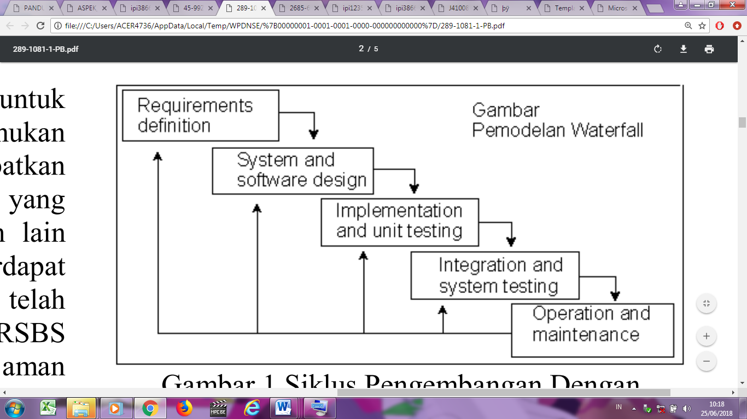
Gambar 2.1 Siklus Pengembangan Dengan Metode Waterfall
Gambar di atas adalah tahapan umum dari model proses ini. Akan tetapi Pressman (2008) memecah model ini menjadi 6 tahapan meskipun secara garis besar sama dengan tahapan-tahapan model waterfall pada umumnya. Berikut adalah penjelasan dari tahaptahap yang dilakukan di dalam model ini menurut Pressman:
  - Requirements definition. Proses pencarian kebutuhan diintensifkan dan difokuskan pada software. Untuk mengetahui sifat dari program yang akan dibuat, maka para software engineer harus mengerti tentang domain informasi dari software, misalnya fungsi yang dibutuhkan, user interface. Dari 2 aktivitas tersebut (pencarian kebutuhan sistem dan software) harus didokumentasikan dan ditunjukkan kepada pelanggan.
  - System And Software Design. Proses ini digunakan untuk mengubah kebutuhankebutuhan diatas menjadi representasi ke dalam bentuk “blueprint” software sebelum coding dimulai. Desain harus dapat mengimplementasikan kebutuhan yang telah disebutkan pada tahap sebelumnya. Seperti 2 aktivitas sebelumnya, maka proses ini juga harus didokumentasikan sebagai konfigurasi dari software.
  - Implementation And Unit Testing. Untuk dapat dimengerti oleh mesin, dalam hal ini adalah komputer, maka desain tadi harus diubah bentuknya menjadi bentuk yang dapat dimengerti oleh mesin, yaitu ke dalam bahasa pemrograman melalui proses coding. Tahap ini merupakan implementasi dari tahap design yang secara teknis nantinya dikerjakan oleh programmer.
  - Integration And Sytem Testing. Sesuatu yang dibuat haruslah diujicobakan. Demikian juga dengan software. Semua fungsi-fungsi software harus diujicobakan, agar software bebas dari error, dan hasilnya harus benar- benar sesuai dengan kebutuhan yang sudah didefinisikan sebelumnya.
  - Operation And Maintenance. Pemeliharaan suatu software diperlukan, termasuk di dalamnya adalah pengembangan, karena software yang dibuat tidak selamanya hanya seperti itu. Ketika dijalankan mungkin saja masih ada error kecil yang tidak ditemukan sebelumnya, atau ada penambahan fitur-fitur yang belum ada pada software tersebut. Pengembangan diperlukan ketika adanya perubahan dari eksternal perusahaan seperti ketika ada pergantian sistem operasi, atau perangkat lainnya (Pascapraharastyan, 2014).

- Rekam Medis Elektronik
- Pengertian Rekam Medis Elektronik
Pada dasarnya Rekam Medis Elektronik (RME) adalah penggunaan perangkat teknologi informasi untuk pengumpulan, penyimpanan, pengolahan serta peng-akses-an data yang tersimpan pada rekam medis pasien di rumah sakit dalam suatu sistem manajemen basis data yang menghimpun berbagai sumber data medis. RME juga dapat diartikan sebagai lingkungan aplikasi yang tersusun atas penyimpanan data klinis, sistem pendukung keputusan klinis, standarisasi istilah medis, entry data terkomputerisasi, serta dokumentasi medis dan farmasi. RME juga bermanfaat bagi paramedis untuk mendokumentasikan, memonitor, dan mengelola pelayanan kesehatan yang diberikan pada pasien di rumah sakit. Secara hukum data dalam RME merupakan rekaman legal dari pelayanan yang telah diberikan pada pasien dan rumah sakit memiliki hak untuk menyimpan data tersebut. Menjadi tidak legal, bila oknum di rumah sakit menyalah gunakan data tersebut untuk kepentingan tertentu yang tidak berhubungan dengan pelayanan kesehatan pasien (Handiwidjojo, 2009).

- Sistem Informasi Kesehatan
Sistem informasi adalah suatu cara yang sudah tertentu untuk menyediakan informasi yang dibutuhkan oleh organisasi untuk beroperasi dengan cara yang sukses dan untuk organisasi bisnis dengan cara yang menguntungkan (Sabarguna, 2005).
Suatu sistem informasi terdiri dari data, manusia, dan proses serta kombinasi dari perangkat keras, lunak, dan teknologi komunikasi atau yang dikenal dengan teknologi informasi. Pengguna sistem informasi terlibat dalam 3 tahap yaitu pemasukan data pemrosesan dan pengeluaran informan. Tahap pemasukan data menggunakan formulir data atau lembar data yang bisa menjadi informasi yang bisa jadi belum memiliki arti. Sistem kemudian akan mengolah data ini menjadi informasi yang lebih berarti. Sistem informasi berikutnya dilakukan kegiatan proses. Proses yang dimaksud disini adalah kebijakan dan prosedur yang harus diikuti dan dilaksanakan oleh pengguna sistem. Dengan pergertian sistem informasi diatas, sistem informasi kesehatan merupakan seperangkat komponen dan prosedur untuk memperbaiki keputusan manajemen di semua tingkatan organisasi sistem pelayanan kesehatan (Hatta, 2014).

- Aplikasi web
Aplikasi merupakan program yang dibuat oleh programmer dan dibuat secara massal. Ada banyak sekali jenis program aplikasi, hampir setiap saat diluncurkan program aplikasi baru. Dari ribuan program yang telah dikeluarkan oleh perusahaan atau programmer tersebut, program aplikasi dikelompokkan ke dalam beberapa kelompok yang sejenis. Pengelompokkan program-program yang telah dikenal tersebut antara lain : pengolah kata (word processing), pengatur tataletak cetakan (dekstop publishing), pengolah angka (spreadsheet), pengolah data (Database management system), program terpadu, program gambaran (Graphics), program presentasi, program akuntasi, program statistik, program penjadwalan (scheduling), program informasi pribadi, program komunikasi, program pendidikan, musik, multimedia, serta virus dan antivirius (Husein, 2002).
Sedangkan pengertian website merupakan media publikasi elektronik yang memiliki beragam keunggulan diantaranya keunggulan jelajah, keunggulan waktu dan keunggulan teknologi. Website merupakan media dengan jejaring paling luas di dunia (world wide web), tidak terbatas oleh waktu dan tak tersekat oleh batas wilayah. Berdasarkan statistik teknologi informasi, eskalasi pengguna internet saat ini lebih dari 1 milyar di seluruh dunia. Dari segi waktu, website merupakan media "non-stop-publishing" dengan sistem publikasi 24/7/365 (setiap jam, setiap hari, setiap minggu dan bergulir setiap tahunnya). Media yang benar-benar efektif karena tidak pernah berhenti beroperasi dan selalu terbuka untuk dikunjungi setiap orang di seluruh dunia. Karena waktu dan informasi begitu berharga, maka setiap orang akan memanfaatkan jasa website dalam setiap urusan nantinya. Untuk keunggulan teknologi dapat dilihat bahwa era globalisasi dan transformasi sistem informasi yang semakin canggih, sehingga media komunikasi antar penduduk dunia juga semakin mengikuti perkembangan teknologi, dan teknologi komunikasi-publikasi yang berkembang pesat saat ini adalah internet dengan segenap kecanggihan fiturfiturnya (Asrita, 2015).
Aplikasi web adalah program yang diakses melalui web dengan menggunakan jaringan internet, dan dapat diakses kapan saja (Yuhefizar, 2013).

- PHP
PHP adalah bahasa pemrograman yang bekerja dalam sebuah web server. Script-script PHP yang anda buat harus tersimpan dalam sebuah server dan dieksekusi atau diproses dalam server tersebut. Penggunaan program PHP memungkinkan sebuah website menjadi lebih interaktif dan dinamis. Data yang dikirim oleh pengunjung website/computer client akan diolah dan disimpan dalam database web server dan bisa ditampilkan kembali apabila diakses. PHP memiliki keunggulan diantaranya bersifat free atau gratis; beberapa server seperti Apache, Microsoft-IIS, PWS, AOLserver, phttpd, dan Xitami mampu menjalankan PHP; tingkat akses PHP lebih cepat serta memiliki tingkat kemananan yang tinggi; beberapa database yang sudah ada, baik yang bersifat free/gratis ataupun komersial sangat mendukung akses PHP, diantaranya MySQL, PosgreSQL, mSQL, Informix, dan MicrosoftSQL server; PHP mampu berjalan di Linux sebagai paltform sistem operasi utama bagi PHP, tetapi dapat juga berjalan di FreeBSD, Unix, Solaris, Windows, dan yang lainnya (Rosari, 2008).

- MySQL
MySQL merupakan sistem manajemen basis data SQL yang sangat terkenal dan bersifat open source namun kehandalannya dapat dibuktikan. MySQL mempunyai stabilitas dan kecepatan akses yang tinggi, dapat berjalan pada berbagai sistem operasi, mudah digunakan, dan tersedia dalam berbagai macam bahasa. MySQL dikembangkan untuk menangani database yang besar secara cepat dan telah sukses digunakan selama bertahun-tahun konektivitas, kecepatan, dan keamanannya telah menjadikan MySQL sebagai server yang cocok untuk mengakses database di internet.
MySQL memiliki arsitektur yang memungkinkan tiap tabel ditangani oleh handler yang berbeda. Ada tiga handler yang dapat dipakai, yaitu MyISAM, Barkeley DB (BDB), dan InnoDB. InnoDB membuat MySQL menarik karena memiliki fitur transakasi dengan sistem multiversi sehingga perubahan yang dilakukan seorang klien tidak akan terlihat oleh klien lain.
MySQL menggunakan SQL (Structured Query Language) sebagai bahsa pemrograman untuk mengakses data dari server MySQL. SQL secara fungsional mendukung pencarian data dan secara otomatis sehingga pengguna memperoleh data yang diperlukan. Pengguna tidak perlu tahu bagaimana cara mendapatkan data tersebut atau bagaimana cara data tersebut disimpan. Bahasa query menangani pembacaan, penggantian, penambahan, dan penghapusan data yang membuat database mudah dibaca oleh pengguna yang tidak terlalu paham dengan bahasa pemrograman (Suyantoro, 2006).

- XAMPP
XAMPP merupakan perangkat lunak bebas, yang mendukung banyak sistem oprasi, merupakan kompilasi dari beberapa program. XAMPP merupakan tool yang menyediakan paket perangkat lunak ke dalam satu buah paket. Dengan menginstall XAMPP maka tidak perlu lagi melakukan installasi dan konfigurasi web server Apache, PHP danMySQL secara manual. XAMPP akan menginstalasi dan mengkonfigurasikannya secara otomatis untuk anda atau auto konfigurasi (Septa, 2014).

- Dreamweaver
Dreamweaver adalah sebuah HTML editor profesional untuk mendesain web secara visual dan mengelola situs atau halaman web. Dreamweaver merupakan software utama yang digunakan oleh Web Desainer maupun Web Programmer dalam mengembangkan suatu situs web. Hal ini disebabkan ruang kerja, fasilitas dan kemampuan Dreamweaver yang mampu meningkatkan produktivitas dan efektivitas dalam desain maupun membangun suatu situs web (Rosari, 2012).

- Uji Blacbox
Metode uji coba black box memfokuskan pada keperluan fungsional dari software. Oleh karena itu blackbox memungkinkan pengembang software untuk membuat himpunan kondisi input yang akan melatih seluruh syarat-syarat fungsional suatu program. Uji coba blackbox bukan merupakan alternative dari uji coba whitebox, tetapi merupakan pendekatan yang melengkapi untuk menemukan kesalahan lainnya, selain menggunakan whitebox.
Uji coba blackbox berusaha untuk menemukan kesalahan dalam beberapa kategori, diantaranya adalah:
1. Fungsi-fungsi yang salah atau hilang
2. Kesalahan interface
3. Kesalahan dalam struktur data atau akses database eksternal
4. Kesalahan performa
5. Kesalahan inisialisasi dan terminasi
Uji coba blackbox diaplikasikan di beberapa tahapan berikutnya, karena uji coba blackbox dengan sengaja mengabaikan struktur control sehingga perhatiannya difokuskan pada informasi domain. Uji coba di desain untuk dapat menjawab pernyataan-pernyataan berikut:
  - Bagaimana validitas fungsionalnya diuji?
  - Jenis input seperti apa yang akan menghasilkan kasus uji yang baik?
  - Apakah system secara khusus sensitif terhadap nilai input tertentu?
  - Bagaimana batasan-batasan kelas data diisolasi?
  - Berapa rasio data dan jumlah data yang dapat ditoleransi oleh sistem?
  - Apa akibat yang akan timbul dari kombinasi spesifik data pada operasi sistem?
Dengan mengaplikasikan uji coba blackbox, diharapkan dapat menghasilkan sekumpulan kasus uji yang memenuhi kriteria berikut:
- Kasus uji yang berulang, jika jumlahnya lebih dari 1 maka jumlah dari uji kasus tambahan harus didesain untuk mencapai uji coba yang cukup beralasan.
- Kasus uji yang memberitahukan sesuatu tentang keberadaan atau tidaknya satu jenis kesalahan, daripada kesalahan yang terhubung hanya dengan suatu uji coba yang spesifik (Ladjamuddin, 2006).

- KERANGKA KONSEP
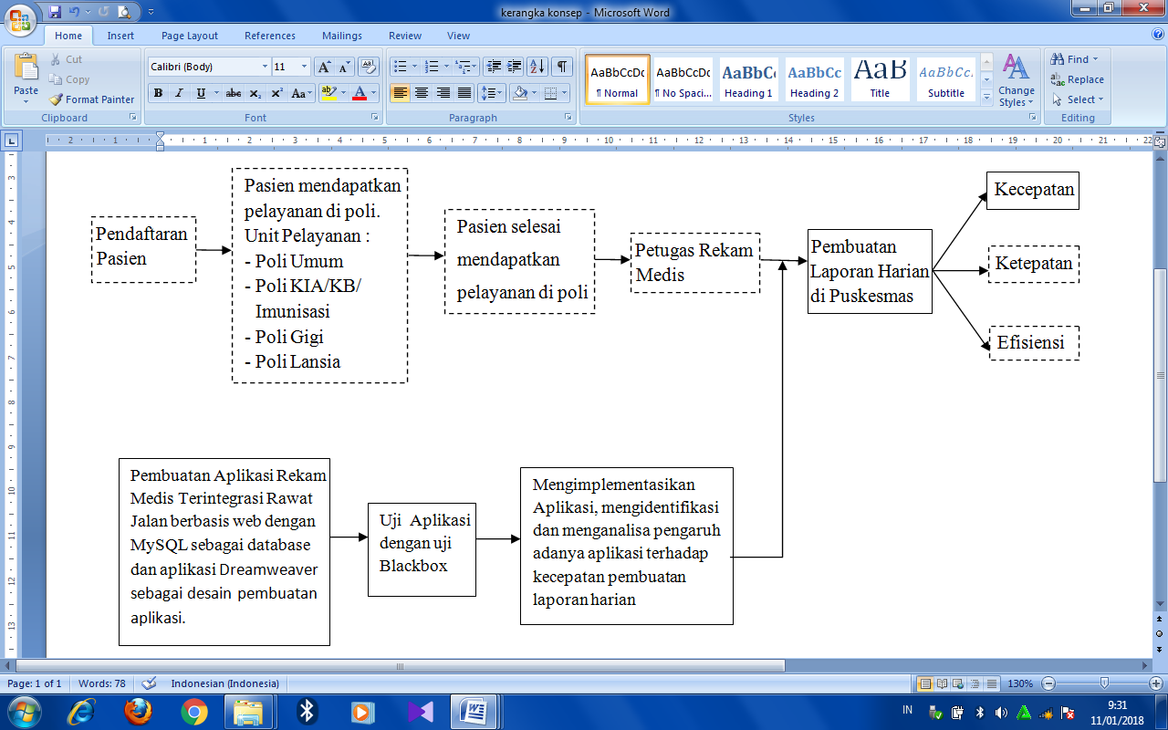
Kecepatan
Ketepatan

Efisiensi

Gambar 2.2 Kerangka Konsep Kecepatan Pembuatan
Laporan Harian Puskesmas Mulyorejo

= Variabel yang tidak diteliti
= Variabel yang diteliti

Pembuatan laporan harian puskesmas yaitu laporan kunjungan pasien, laporan mutu kelengkapan dokumen rekam medis, dan laporan kunjungan 10 besar penyakit akan dibuat setelah data pasien terkumpul usai pelayanan. Alur pelayanan dimulai dari pasien mendaftar sampai pasien mendapatkan pelayanan di poli. Usai mendapatkan pelayanan dokumen rekam medis dari poli akan diserahkan ke ruang rekam medis. Petugas rekam medis melakukan analisis kelengkapan dokumen rekam medis dan melakukan entry data pasien untuk dasar pembuatan laporan harian.
Bagian yang diteliti dalam penelitian ini adalah kegiatan pembuatan laporan harian kemudian pembuatan aplikasi dengan MySQL sebagai database dan aplikasi Dreamweaver sebagai desain pembuatan aplikasi.
- HIPOTESIS
Hipotesis dapat diartikan sebagai suatu jawaban yang bersifat sementara terhadap permasalahan penelitian sampai terbukti melalui data yang terkumpul (Arikunto, 2006). Hipotesis dalam penelitian ini adalah sebagai berikut:
H0 Tidak ada perbedaan waktu antara sebelum dan setelah implementasi aplikasi rekam medis terintegrasi rawat jalan berbasis web terhadap kecepatan pembuatan laporan harian puskesmas
H1 Ada perbedaan waktu antara sebelum dan setelah implementasi aplikasi rekam medis terintegrasi rawat jalan berbasis web terhadap kecepatan pembuatan laporan harian puskesmas

